
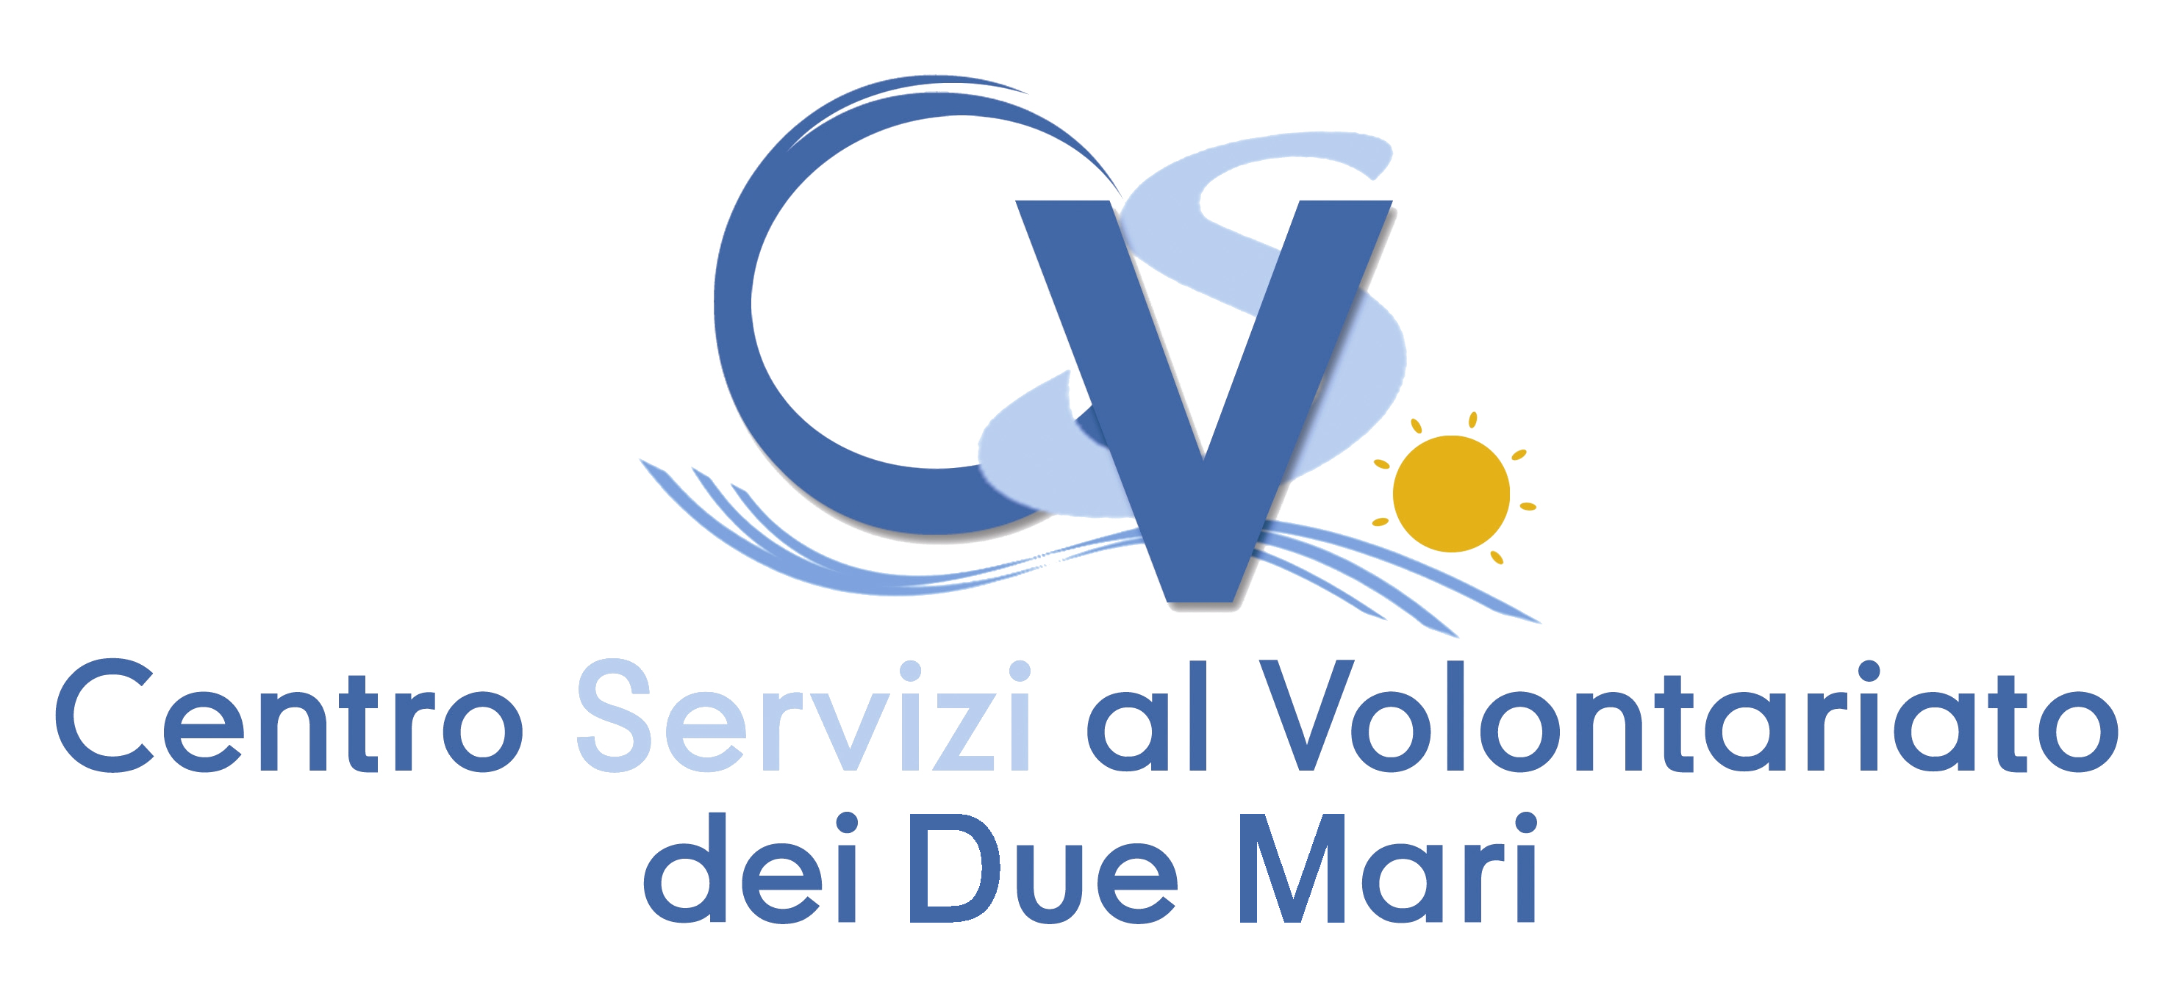


Workshop di fotografia
alla Festa del volontariato reggino
Reggio Calabria, 20, 27 novembre, 1, 2 e 4 dicembre 2017
Richiesta di iscrizione
da far pervenire entro e non oltre il 10 novembre 2017

DATI RELATIVI ALL’ ORGANIZZAZIONE DI APPARTENENZA
Tipo e Denominazione …………...……..……………………………………………………………………………….
Presidente …………...…………………………..………………………………………………………………………
Indirizzo (via, comune, CAP) ……………………………………………………….……………………………………….
Recapiti tel. ……………………Fax ………………………. cell. …………….E-mail ……………………………….

DATI RELATIVI AL VOLONTARIO SEGNALATO
Nome………………………………………………………Cognome………………………………………………….
Nat.. a ……………………………………………...il…………………………………………………………………...
Indirizzo (via, comune, CAP) …………….……..………………………………………………………………………….
Recapiti tel. ………………………...cell. ……………………………..E-mail …………………………….................

Luogo e data…………………………………………………..
Firma del presidente…………………………………………………………
Firma del partecipante ……………………………………………………………

I sottoscritti sono informati ai sensi dell’art. 13 del D.lgs 196/2003, che i dati personali raccolti nella presente scheda saranno utilizzati dal CSV dei Due Mari di Reggio Calabria anche con l’ausilio di mezzi elettronici. La firma posta in calce costituisce consenso a tale uso ai sensi dell’art.23 del D.lgs 196/2003. I dati verranno utilizzati dal CSV al solo scopo di inviare in futuro informazioni sui programmi e iniziative; è possibile richiederne la rettifica o la cancellazione scrivendo a info@csvrc.it.

